ПРЕСС-РЕЛИЗ
Кадастровая палата: эксперимент по использованию облачной электронной подписи
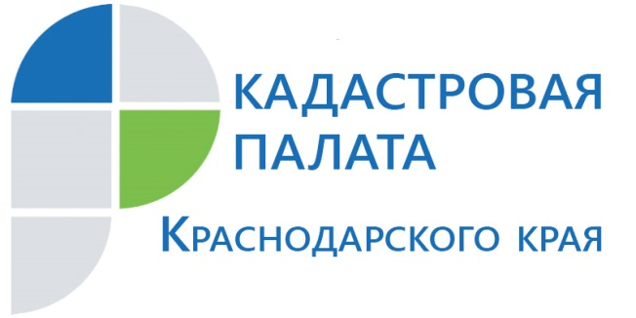
Кадастровая палата по Краснодарскому краю информирует собственников недвижимости о новом эксперименте по использованию облачной электронной подписи. Эксперимент планируют продлить до декабря 2021.
По условиям эксперимента, облачная электронная подпись будет использоваться для удаленного оформления нескольких видов документов. В список вошли документы для регистрации недвижимости и ее купли-продажи через ипотеку, запросы через портал информации из ЕГРН, договоры на услуги связи, документы для регистрации юрлиц и индивидуальных предпринимателей, документы для получения банковских гарантий и осуществления сделок с аккредитивами, а также сделки на электронных торговых площадках.
Что даст это нововведение? Прежде всего, отметим, что внедрение единой системы в данном случае созвучно намерению властей консолидировать рынок выдачи электронных подписей.
В настоящее время их выдает большое количество удостоверяющих центров (в общей сложности сейчас аккредитовало более 400 таких центров), способствует реализации различных мошеннических схем. Эксперимент поможет повысить эффективность, безопасность и удобство дистанционного применения квалифицированной электронной подписи.
Со временем облачная подпись может заменить ту, для которой нужен токен – это флешка с информацией, на основе которой генерируется подпись. Вместе с тем, для этого придется внести значительные изменения в законодательство. Сейчас в законах прямо не сказано, можно ли передавать ключи электронной подписи третьим лицам – например, облачному провайдеру.
Кроме того, нужно определиться, как пользователь сможет получать доступ к облачному ключу, если токена не будет, а SMS и пароли ФСБ считает небезопасными способами подтверждения личности. Уже сейчас ведомством разрабатываются предложения по доработке дополнительных механизмов аутентификации заявителей при получении электронных госуслуг. В частности, речь идет о биометрической идентификации граждан по лицу и голосу. Такие инструменты обеспечат дополнительную защиту от потенциальных рисков мошенничества.
_____________________________________________________________________________________________
Пресс-служба Кадастровой палаты по Краснодарскому краю
press23@23.kadastr.ru

